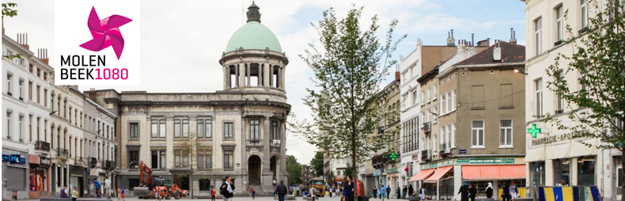
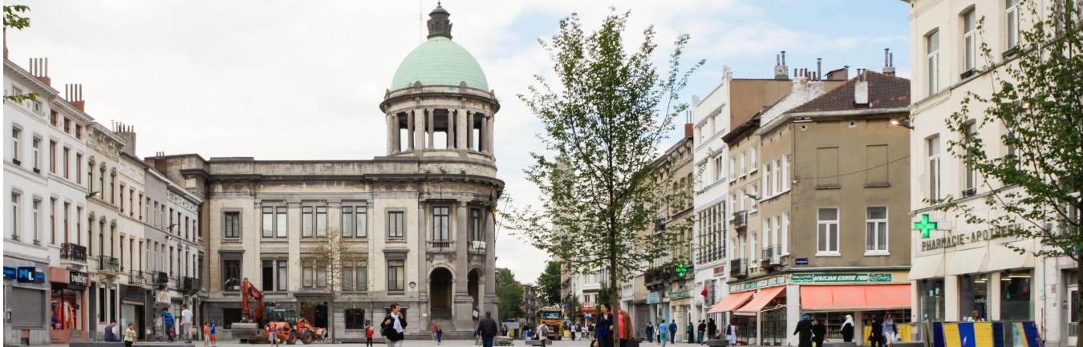

L’ADMINISTRATION COMMUNALE DE MOLENBEEK-SAINT-JEAN RECRUTE !

1 chauffagiste-plombier (H/F/X) Niv.D/E
Département Aménagement du Territoire – Service Atelier

L’administration communale de Molenbeek-Saint-Jean en bref
Commune de 100 000 habitants située au cœur de la Région Bruxelles-Capitale, Molenbeek-Saint-Jean, commune dynamique et multiculturelle, relève de nombreux défis au quotidien, lesquels amènent chaque jour ses équipes à agir, créer et innover au service de ses citoyens.
Que ce soit pour l’accueil et les soins à la petite enfance, de la propreté publique, de la culture, de l’urbanisme, de l’égalité des chances ou encore des sports, de la voirie ou de la prévention, nous recherchons toujours et régulièrement des collaborateur.rice.s compétent.e.s et motivé.e.s
Partagez-vous notre engagement au service des autres et pour l’intérêt général ? Vous êtes donc, peut-être, le/la nouveau.velle collègue que nous attendons !

La fonction qui vous attend
Le/La chauffagiste-plombier exécute les missions de dépannage, d’installation et d‘entretien tant au niveau du chauffage que du sanitaire qui lui son confié son responsable et le secrétariat des Ateliers Communaux
Il/Elle est également en charge de la détection d’infiltrations d’eau émanent de corniche en toiture et procéder lui et son équipe à sa réparation ou de débouchage d’eau pluvial. En tant que chef plombier, veiller à la gestion optimale du service des plombiers
Il/Elle :
- Doit veiller à tenir à jour son inventaire de matériel et d’outillage
- Doit être capable de tenir à jour son administratif
- Doit être capable de rédiger des rapports d’avancement de travaux et les transmettre vers son supérieur hiérarchique
- Doit exécuter les travaux de maintenance préventive, curative et d’entretien pour des installations de chauffage et sanitaire, adapte des installations conformément aux règles de sécurité et d’hygiène
- Doit procéder à l’entretien de chaudière au gaz ou au mazout
- Doit réaliser/réparer certaines petites installations (ex : wc avec réservoir, robinets mélangeur, mitigeurs, robinets Shell, éviers, meuble évier cuisine, vannes et têtes thermostatiques…)
- Doit Installer des cabines de douche
- Chercher des solutions en cas de problèmes sur des circuits d’eau de pluie, d’eau froide ou d’eau chaude (ex : pannes, fuites, étanchéité, infiltration...),
- Doit rechercher et effectuer des réparations en toitures en application toute les règles de sécurité en vigueur
- Doit exécuter des petits travaux d’entretien et de dépannage avant une entrée locative (logement), entretien/remplacement des filtres des systèmes de ventilation, mise en route de chaudières, vérification du fonctionnement des thermostats, vannes…)
- Doit être capable de réaliser un petit montage de gaine de ventilation
- Doit veiller à rapporter vers son supérieur hiérarchique tout type d’incident, de modification des plannings, des informations pertinentes à la bonne gestion des projets

Le profil que nous attendons

- Être en possession d’un CESI avoir réussi une validation de compétence comme Installateur chauffagiste plombier
- Ou avoir passer une formation reconnue et validée comme chauffagiste
- Avoir min 5 ans d’expériences dans le domaine du chauffage et de la plomberie
- Etre agrée Cerga
- Etre en possession du G1 et G2 est un atout
- Avoir les connaissances en régulation de chauffage
- Savoir utiliser AUTOCAD ou tout autre logiciel de dessin est un plus
- Être agile, capable d'évoluer dans un environnement en transformation et avoir envie de faire progresser une grande organisation ;
- Être disponible (parfois le soir et le week-end) pour les évènements de travail ;
- Aimer le contact humain,

Nous offrons
- Une mission professionnelle au cœur d’une commune riche en défis socio-économiques,
- Un CDI temps plein,
- Prime de fin d’année,
- Chèques-repas
- Intervention dans les transports en commun STIB équivalente à 100%
- Prime de bilinguisme en cas de réussite des examens Selor (ou possession des certificats)
- Un mensuel brut équivalent au grade barémique de niveau [D ou E]

Convaincu.e ?
Envoyez-nous votre candidature par mail à l’adresse suivante :
candidature@molenbeek.irisnet.be « ref : atelier plombier/chauffagiste »
ou par courrier:
Administration communale de Molenbeek-Saint-Jean
Rue Comte de Flandre, 20
1080 Molenbeek-Saint-Jean
Les dossiers de candidatures doivent impérativement être accompagnés :
- De la référence du poste dans l’objet de votre candidature,
- D’un CV à jour,
- D’une lettre de motivation,
- D’une copie du diplôme requis (ou équivalence).
Les candidatures incomplètes ne seront pas prises en considération.

